一、參賽隊伍

參賽隊伍：頭份國中
苗栗國中
三灣國中
後龍國中

二、比賽日期

比賽日期：104年4月28日至30日

三、比賽地點

比賽地點：大倫育訂第棒球場

四、賽程表
(一)
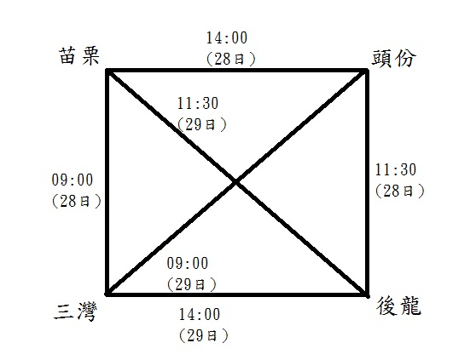
(二)
28日09:00苗栗-三灣
11:30頭份-後龍
14:00苗栗-頭份
29日09:00三灣-頭份
11:30苗栗-後龍
14:00三灣-後龍
*備註: (1)每場比賽採取7局制，限時2小時。
(2)戰績相同時，比得失分(先比失分)產生名次。

